Первоначальное знакомство с музыкальным произведением
Д. Кабалевского «Ёжик»

1 Этап.
Знакомство.
Цель: Знакомство с пьесой, пробуждать интерес к музыке, формировать образное восприятие музыкального произведения, высказываться об эмоционально-образном содержании произведения.
Оборудование: игрушка или картинка ёж.
Музыкальный репертуар: Д. Кабалевский «Ёжик».
ХОД ЗАНЯТИЯ
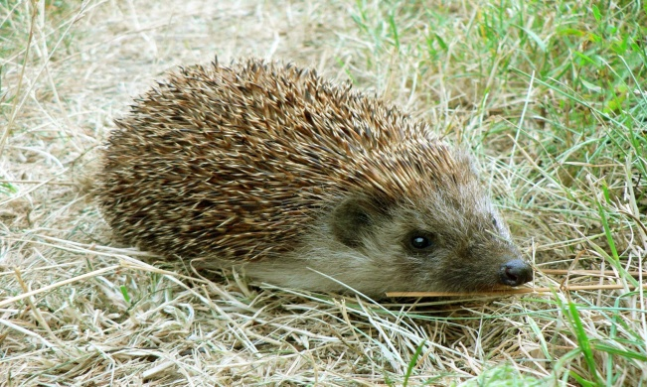
Воспитатель: Ребята, у нас сегодня в гостях маленький лесной зверек.
Отгадайте загадку:
Шубка – иголки, Свернется он – колкий, Рукой не возьмешь. Кто это? (Ёж)

Ёжик живёт в лесу, а так же в запущенных садах и парках. У ёжика мордочка маленькая с вытянутым носом. Глазки чёрные, похожи на бусинки, маленькие лапки и ушки. На спине у ежа колючие иголки, они спасают его от врагов. Ёжик - это ночное животное. Днём прячется среди кустарников, под кучей хвороста и листвы. Ночью выходит кормиться. Он любит молоко, ест мышей. Ёжики нуждаются в защите. При опасности они сворачиваются в клубок. Ежей надо беречь. Они приносят пользу.

Кто в малиннике пыхтит? Кто под яблонькой сопит? Кто колючий, весь в иголках, Словно праздничная ёлка? Спрятался под лопухом, И свернулся вмиг клубком! Только вдруг клубочек ожил! Да ведь это, дети, ежик!

Воспитатель: Мы с вами уже знаем некоторые произведения композитора Д.Б. Кабалевского. Сегодня мы послушаем пьесу, но пока не скажу, как она называется. Слушайте внимательно, а потом расскажите мне, что вы услышали.
Слушаем пьесу «Ёжик» Д. Кабалевского.
Воспитатель: Как звучала эта музыка?
Дети: неторопливо, резко, отрывисто, смешно…как колючки.
Воспитатель: Правильно Композитор очень хотел, чтобы эта музыка была похожа на одного маленького зверька. Вы его хорошо знаете. Он живет в лесу. Послушайте еще раз и подумайте, как зовут этого зверька.
Повторное прослушивание. Если дети не догадались, то педагог показывает игрушку.
Воспитатель: Правильно, эту пьесу Дмитрий Борисович написал про ежа и так и назвал ее – «Ёжик». Вы сказали, что музыка звучит неторопливо. Почему, как вы думаете? (ответы детей) У ежа маленькие лапки и он бегает не очень быстро. А как композитору удалось сделать музыку колючей? (ответы детей) Очень просто – звуки в ней короткие и резкие.
Воспитатель
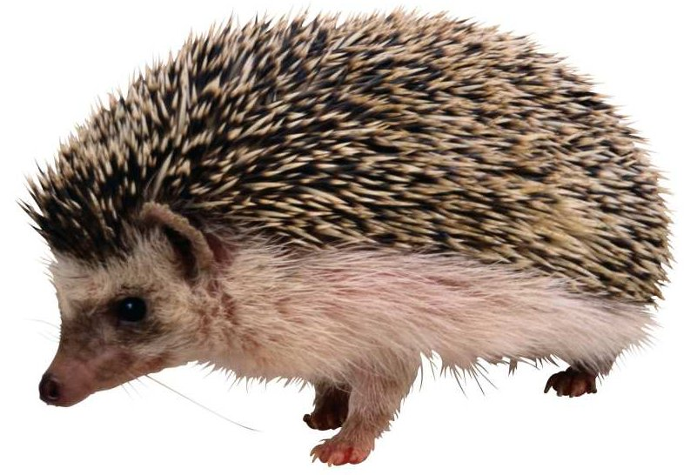
-Что ж ты, Ёж, такой колючий? - Это я на всякий случай: Знаешь, кто мои соседи? Лисы, волки и медведи. Б. Заходер
Воспитатель: Ребята давайте к следующему занятию нарисуем такого ёжика, каким он изображен в музыке Д. Кабалевского.

